Nowy TERRASEM o szerokościach roboczych 8 i 9 m
Pöttinger oferuje efektywny i wydajny siew
Na efektywność siewu wpływa wiele czynników: Optymalny termin siewu zależy zarówno od odmiany rośliny, jak również od ilości światła słonecznego
i temperatury. Okna pogodowe są coraz krótsze, dlatego wydajny i efektywny siew ma kluczowe znaczenie. Nowe modele siewników TERRASEM V 8000 i V 9000 firmy Pöttinger zapewniają to.

TERRASEM - nowa generacja
Nowa ciągane siewniki są od teraz dostępne w szerokościach roboczych 8 i 9 metrów, a ich wyposażenie można dopasować do indywidualnych warunków panujących w konkretnym miejscu pracy. Dzięki bronie talerzowej, siewniki TERRASEM idealnie nadają się do pracy w mulczu, natomiast wyposażone
w opcjonalne talerze WAVE DISC zapewniają pasową uprawę gleby. Wariant CLASSIC bez sekcji uprawiającej wyróżnia lekkością uciągu podczas pracy na przygotowanej do siewu glebie. Przy tym, przy dużych szerokościach
i prędkościach pracy, zapewniona jest dokładność wysiewu.
Komfortowa praca, bez ściągania w bok
Nowe uporządkowanie narzędzi roboczych zapewnia w 100 procentach jazdę
w linii prostej i przez to efektywną pracę siewnika. Zarówno brona talerzowa, jak również redlice do nawozu ( maszyna D Z) i redlice do nasion, są rozmieszczone w ustawieniu X. Nieustanne smarowanie narzędzi roboczych nie jest już potrzebne, ponieważ narzędzia są bezobsługowe.
System dozowania o najwyższej precyzji
System dozowania jest tak skonstruowany, aby zapewnić najwyższą precyzję dozowania każdego rodzaju nasion, w każdych warunkach pracy. TERRASEM V 8000 D i TERRASEM V 9000 D są standardowo wyposażone w dwa systemy dozowania oraz zbiornik o pojemności 5.600 litrów. Zakres ilości wysiewu mieści się od 1,5 kg do 420 kg przy prędkości jazdy 12 km/h. Zmiana ilości wysiewu jest wygodnie i prosto przestawiana z kabiny ciągnika.
Wiele wariantów wysiewu
Single Shoot, Double Shoot i Double Shoot-Mix to klucz do perfekcyjnych wschodów. Odpowiednio do okoliczności i płodozmianu można wybierać między wysiewem
- nasion,
- nasion z nawozem,
- mieszanką dwóch różnych rodzajów nasion i
- komponentami dodatkowymi, jak mikrogranulat lub podsiew,
stosując model siewnika TERRASEM FERTILIZER.

Pöttinger potwierdza swoje kompetencje również w zakresie cyfryzacji przez możliwość współdziałania nowych modeli TERRASEM w systemie agrirouter.

Podgląd zdjęć:

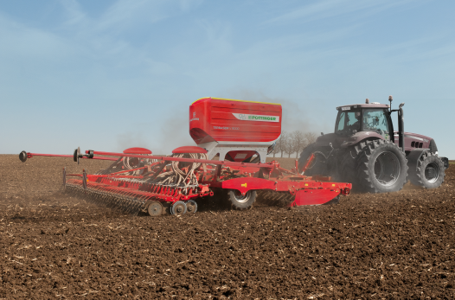
TERRASEM V 8000 D zapewnia efektywny i wydajny siew
https://www.poettinger.at/de_at/Newsroom/Pressebild/5151

Pozostałe zdjęcia w jakości do druku znajdą Państwo na: https://www.poettinger.at/presse

